**Conceito mais amplo de Literatura. (Baseado no roteiro de estudo)**

**Literatura** é ficção; é a recriação de uma realidade através das palavras. As palavras são combinadas de maneira pessoal, subjetiva e artística. Essa combinação revela a maneira individual de cada escritor interpretar a realidade, demonstrar seu conhecimento estilístico. Literatura é, portanto, manifestação da emoção, do estilo. É arte.

Ao longo do desenvolvimento humano, as mais diversas manifestações artísticas foram sendo criadas, uma delas foi pela escrita. Ao falar de Literatura, percebe-se que seu estudo não é isolado. A Literatura está sempre ligada ao contexto histórico, cultura e arte de sua época, portanto, História, Artes e Estudos sociais, filosóficos e mitológicos sempre acompanham a leitura, compreensão e interpretação das produções literárias.

Como já dissemos, a Literatura é ficção, e, mesmo que baseada em fatos reais, o escritor não tem compromisso obrigatório com a realidade, diferente da História que deve se basear em fatos, datas e nomes reais, ainda que possa ser conduzida para atender a interesses variados, por isso, esta não deve ser investigada através de uma só fonte, historiador ou visão dos fatos. Já a Literatura cria uma obra autônoma, pois o universo descrito passa a ser único e verdadeiro dentro de seu contexto de criação, assim como toda e qualquer manifestação artística.

O gosto literário muda conforme a cultura, a época ou costumes, acompanha o comportamento e padrões sociais estabelecidos, assim a aceitação e apreço pela obra podem mudar de acordo com a época em que é lida. Também passa a ser uma fonte de registros de costumes e interpretada como tal, nunca julgada.

Apesar da Literatura ser uma obra de ficção, ela pode ser também agir um documento histórico, há vários exemplos de fatos históricos negados pela História e registrados pela Literatura, justamente pelo fato do escritor não precisar, necessariamente, atender a interesses políticos. A História pode apagar eventos politicamente constrangedores, ignorar povos e culturas consideradas “perdedoras’ ou “menos importantes” como os povos de cultura celta. É aí que a Literatura entra com um caráter de delação e registro. No Brasil, temos o episódio da **Guerra de Canudos**, que, primeiramente, foi registrada pela História como um foco de rebeldes fanáticos religiosos e monarquistas, atendendo a interesses republicanos e, depois de seu registro na obra *Os sertões* de Euclides da Cunha, que presenciou parte da guerra como jornalista, passou a ser vista com outros olhos por historiadores e registrada de outra forma hoje. Os **Contratos de trabalho** de moçambicanos, angolanos, cabo-verdeanos por seus colonizadores portugueses, uma espécie de trabalho escravo e estratégia de destruição de focos libertários, não foram registrados pela História, mas pela Literatura. Claro que estes livros ficaram proibidos por muito tempo, como é o caso do livro de contos *Estórias de contratados* de Costa Andrade, escritor angolano, que lutou nas guerras de libertação. Sendo assim, podemos ver na Literatura um excelente instrumento de investigação histórica e cultural, que ainda nos emociona, transporta-nos a outras épocas, mundos, trava conhecimentos com os mais diversos e marcantes personagens de forma prazerosa.

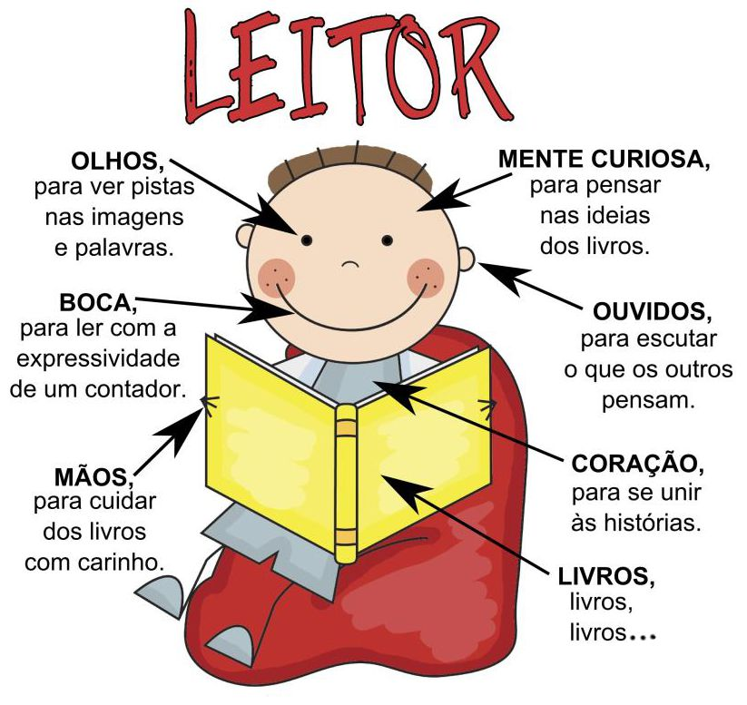

Texto: Sílvia Loose